Бодрова Юлия Викторовна,
заместитель директора по УВР МОУ СОШ №2 г. Надыма,
E-mail: sibai76@mail.ru

ДИАГНОСТИКА ГОТОВНОСТИ К ШКОЛЕ КАК ФАКТОР СТАНОВЛЕНИЯ ЛИЧНОСТИ УСПЕШНОГО УЧЕНИКА

Bodrova Julia Viktorovna,
Deputy Director for Educational work of the Municipal Educational Institution of Secondary School №2 in Nadym
E-mail: sibai76@mail.ru

DIAGNOSTICS OF SCHOOL PREPAREDNESS AS A FACTOR IN THE FORMATION OF A SUCCESSFUL PERSONALITY OF STUDENT

АННОТАЦИЯ
В данной статье представлены направления работы педагогического коллектива начальной школы МОУ СОШ №2 г. Надыма над становлением личности успешного ученика, через выстраивание траекторий развития ребенка, основываясь на данные регионального мониторингового исследования, а также личного опыта использования интерактивного ресурса Class Dojo. Основной целью данной статьи стала передача опыта работы с детьми разного уровня подготовки к школе.
ABSTRACT
This article presents the directions of work of the teaching staff of the primary school of the Municipal General Education Institution Secondary School No. 2 of Nadym on the formation of the personality of a successful student, by building the ways of the child's development, based on the data of a regional monitoring study, as well as personal experience of using the interactive resource ClassDojo. The main purpose of this article is to transfer the experience of working with children of different levels of preparation for school.

Ключевые слова: начальное образование, готовность к школе, эффективность, образовательное пространство

Keywords: primary education, school readiness, efficiency, educational space

Получение данных мониторинга о готовности первоклассника к школе, ежегодно проводимый региональным центром мониторинговых исследований, позволяет определить индивидуальный потенциал каждого ребенка, его готовность к успешному обучению в начальной общеобразовательной школе, выстроить индивидуальную траекторию развития. Своевременное выявление психологических особенностей детей позволяет в дальнейшем подобрать более успешные педагогические методики, техники преодоления имеющихся у учащихся трудностей или поддерживать наиболее способных в дальнейшем интеллектуальном росте.
Основываясь на полученные результаты выполнения детьми заданий сразу можно выделить детей группы риска, у которых могут возникнуть сложности на начальных этапах обучения, группу детей с психофизиологической и интеллектуальной зрелостью и группу учащихся со средними результатами. Дети, относящиеся к группе риска, нуждаются в особом внимании учителя. Это дети плохо воспринимающие фронтальные инструкции на уроке, относящиеся ко всему классу, дети неумеющие планировать свою работу. Для таких детей требуется повтор, индивидуальное консультирование, помощь в организации учебной деятельности. Данная практика учителей начальной школы МОУ СОШ №2 ориентирована на работу именно с такими детьми - детьми группы риска и не только.
С ребятами, показывающие при поступлении в школу низкие результаты работает не только учитель на уроке, уделяя повышенное внимание, но и вся команда специалистов школы – педагог-психолог, учитель-логопед, дефектолог. Очень важно учитывать, по какой именно методике ребенок продемонстрировал низкий результат. Дети, не справившиеся с методикой «Графический диктант», могут испытывать трудности в понимании инструкций к заданию при фронтальной работе. С такими ребятами проводятся групповые игры, специально направленные на развитие умения внимательно слушать других и выполнять требуемые действия. С этого учебного года в рамках внеурочной деятельности в школе для первоклассников введен практикум «Игровая терапия», руководитель педагог-психолог. Актуальность этой внеурочной деятельности очевидна. С каждым годом в школу поступает все больше детей с отклонениями в психофизическом развитии.
Приведу два примера игр, которые способствуют развитию внимательности. «Аисты – лягушки». Все игроки идут по кругу или передвигаются по комнате в свободном направлении. Когда ведущий хлопнет в ладоши один раз, дети должны остановиться и принять позу – аиста (стоять на одной ноге, руки в стороны). Когда ведущий хлопнет два раза, игроки принимают позу – «лягушки» (присесть, пятки вместе, носки и колени в стороны, руки между ступнями ног на полу). На три хлопка играющие возобновляют ходьбу. Можно придумать другие позы и использовать большее количество поз – так игра усложняется. Дети в последствии сами придумывают новые позы.
Следующая игра «Снежный ком» Выбирается тема игры города, животные, растения, имена и т.п. Игроки садятся в круг. Первый игрок называет слово по данной тематике, например «слон», если тема игры – «Животные». Второй игрок должен повторить первое слово и добавить свое, например, «слон, жираф». Третий говорит «слон, жираф, крокодил» и так далее по кругу до тех пор, пока кто-нибудь не ошибется. Тогда он выбывает из игры и следит, чтобы не ошибались остальные. И так до тех пор, пока не останется один победитель.
В игре ребенок учится регулировать свое поведение и эмоции, учится справляться со своими переживаниями в ситуации неудачи, проигрыша, ссоры или конфликта, а также адекватно выражать свои эмоции и чувства.
Нередко предвестником трудностей в овладении математикой служат низкие результаты по методике «Образец и правило». Здесь речь скорее идет о решении задач, нежели об овладении арифметическими операциями. Зачастую такой ребенок плохо умеет планировать свои действия. Для развития планирования действий, таким детям полезны занятия конструирования. В школе введен курс «Математика и конструирование» в части учебного плана, формируемого участниками образовательных отношений, во внеурочной деятельности занятия представлены практикумом «Инфомышка» с курсом раннего программирования. Для такой группы детей организовано образовательное пространство класса, где в перемены ребята могут собирать модели из конструктора «Лего».
Методика «Первая буква» выявляет готовность к овладению грамотой. Особо низкие результаты по этой методике указывают на то, что следует очень тщательно проработать с ребенком пропедевтический этап обучения. Такому ребенку будут полезны дополнительные занятия по фонематическому анализу слов, развитию фонематического слуха. С этой группой детей дополнительно работают учителя-логопеды. Особо нуждающимся детям предлагаются коррекционно-развивающиеся занятия платной услуги «Речевичок».
Низкие результаты по методике «Рисунок человека» говорит об общей инфантильности ребенка. Для таких детей разрабатывается программа коррекционной работы. Успешно применяется закупленное программное обеспечение СИРС (система интеллектуального развития способностей). При помощи данной программы в игровой форме ребенок учится думать, запоминать и быть внимательным, т.е. способствует развитию тех качеств, которые требуются на уроке для успешного усвоения программного материала.
В школе многие задания связаны с проявлением способностей и знаний ученика перед всем классом. Ребенок должен говорить так, чтобы его слышали другие, уверенно и внятно излагать свои мысли и идеи, не пасовать перед классом. Школьная жизнь в основном связана с изучением чего-то нового, и, конечно, не все получается с первого раза, для достижения цели необходимо прикладывать усилия, терпеливо добиваться результата. Поэтому так важно, чтобы первоклассник не боялся проявлять себя, чтобы он экспериментировал, пробовал, старался, доводил начатое до конца, а не бросал на полпути. Поэтому ребенок должен иметь представление о том, что он знает и умеет делать хорошо, что у него получается, а также о том, что пока ему дается с трудом и над чем еще нужно поработать.
Индивидуально-личностные особенности ребенка принято относить к личностной зрелости (например, наличие школьной мотивации и желание занять позицию ученика), социальной зрелости (например, индивидуальные особенности поведения, такие, как, коммуникативность) и эмоциональной зрелости (умение управлять своими эмоциональными реакциями). В целом, эти особенности могут способствовать или препятствовать адаптации первоклассника к обучению. Например, у ребенка еще на предшествующем дошкольном периоде развития мог сформироваться активный или пассивный тип реагирования на ситуацию, что будет проявляться в период адаптации к школе. На эмоциональное состояние ребенка в этот момент существенное влияние оказывает также особенность восприятия им значимости ситуаций школьной жизни (хорошо это или плохо).
Высокая мотивация позволяет ребенку стать активным участником процесса обучения и адаптации за счет саморазвития и самоизменения. Наличие положительной мотивации – один из важнейших факторов будущей школьной успешности. Педагогам начальной школы приходится прикладывать максимальные усилия для сохранения этой имеющейся положительной мотивации. Не менее важной задачей является повышение мотивации детей, которые пошли в школу без особого желания. Низкая учебная мотивация затрудняет адаптацию к школьному обучению. В основе сниженной мотивации могут лежать различные причины: сниженная потребность познавательных мотивов; мотивация избегания неудач, неуспеха («и не буду делать, у меня не получится, я не умею»). Ребенок отказывается что-либо делать, так как не уверен в успехе и знает, что за плохую оценку, работу его не похвалят. В любом случае низкая мотивация находит свое выражение в сниженной активности на уроке и в целом в учебной деятельности. Успешное обучение может идти только на благоприятном эмоциональном фоне.
В моей практике для развития мотивации и управления поведением помогало веб-приложение и электронный ресурс для компьютера ClassDoJo.
Нынешние дети – люди сетевого века. Появление личных мобильных образовательных устройств ребенка – айпадов, смартфонов стало переломным моментом в технологиях обучения. Приложение работает как игра, с количеством набранных очков. Очки даются за достижения (к примеру, креативность или упорство, раньше всех переоделся на физкультуру или лучший дежурный) и отнимаются за проступки: опоздание или грубость. Чем больше очков, тем выше уровень. У каждого ученика в классе есть свой профайл с количеством очков. (Рис.1)
Рис. 1. Интерфейс приложения для телефона
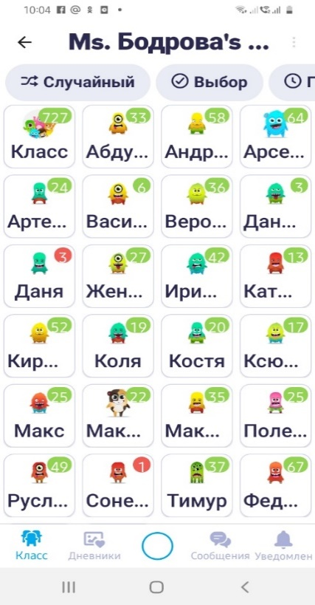
Учитель проецирует интерфейс прямо на доску, так что весь класс видит, как радуются или расстраиваются их аватары. Результат такого подхода мгновенный: первую неделю дети пребывают в восторге от своих профайлов, а потом меняется их поведение. (Рис.2)

Рис. 2. Интерфейс приложения для компьютера
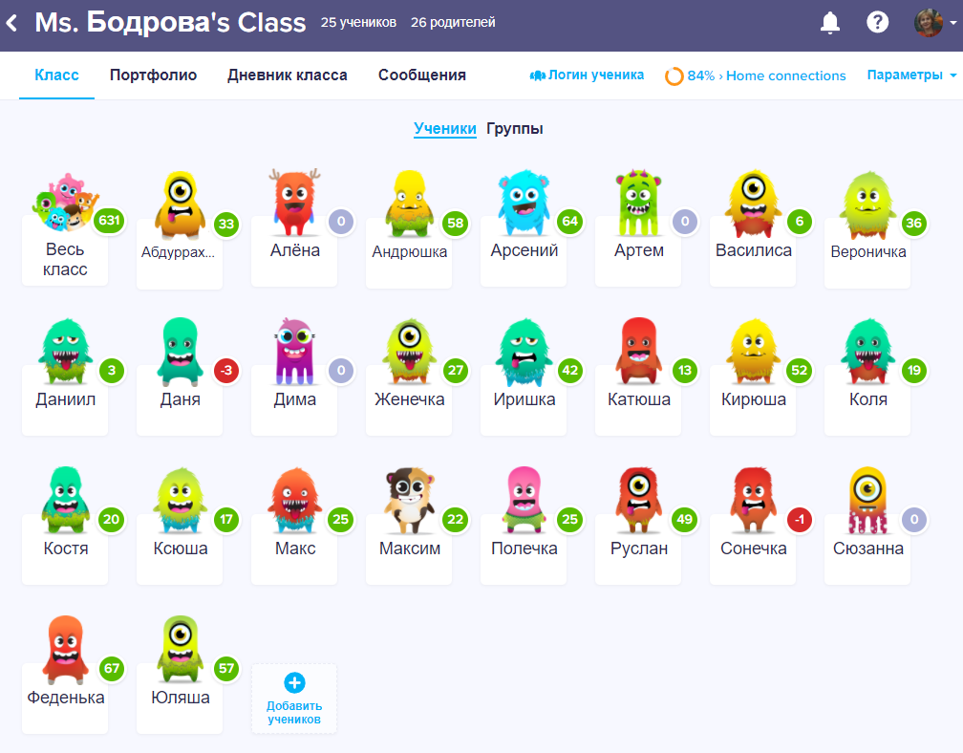

Секрет успеха Class Dojo в нескольких главных принципах. Первый — фидбэк в режиме реального времени — сразу после того, как ученик сделал что-нибудь хорошее. Например, Иван сделал поделку по теме, и внес в нее свое — он получает +1 за креативность и +1 за упорство. Его аватар — желтая панда с рогами — прыгает и пляшет. Второй — фокус на заслугах, а не провинностях: детей нужно хвалить. Представим себе ребенка, которому не даются хорошие оценки, а внимания все равно хочется. Единственный выход — плохо себя вести. И вот наша задача — изменить эту систему так, чтобы признание давалось за хорошие, благородные и правильные поступки».
Типичный процесс воспитания строится на наказании после того, как ученик провинился. Class Dojo предотвращает причину провинностей, концентрируясь на достижениях. В сервисе имеются бейджи двух категорий: положительных и отрицательных (которые не называются «отрицательными», а тактично и педагогично именуются «нужно ещё поработать»). Среди стандартных положительных бейджей – «Отличная работа!», «Спасибо за участие!», «Славно потрудился!»; среди отрицательных – «Перебивал», «Не подготовился», «Не выполнил домашнее задание». Бейджи полностью кастомизируемы: можно выбрать иконку, редактировать название бейджа. (Рис.3)

Рис. 3. Интерфейс приложения отзывов
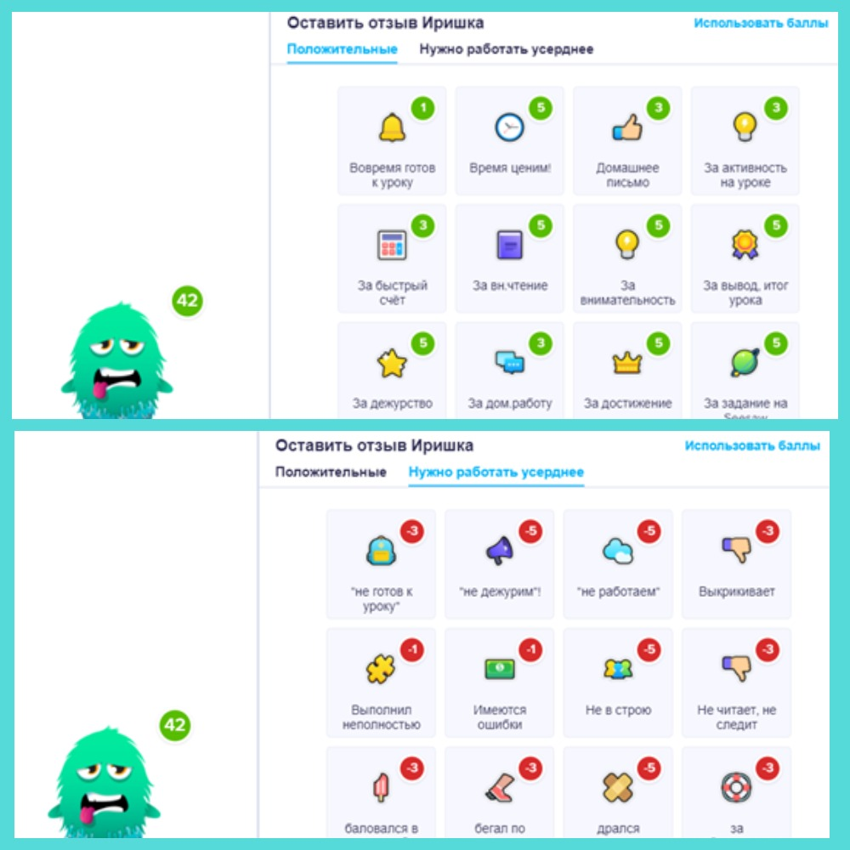

Профайлы помогают родителям лучше понимать, что с их детьми происходит в школе. Каждый родитель имеет возможность подключиться к профилю своего ребенка. (Рис.4)

Рис. 4. Интерфейс подключения родителей
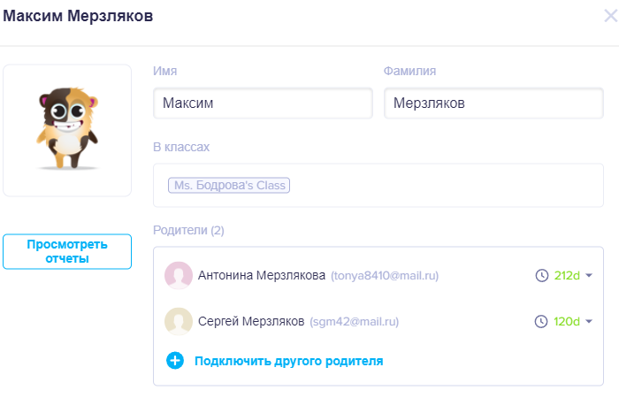
Помимо поведенческих бейджей, журнал имеет еще функцию быстрой отметки за посещение урока. Имеются интересные опции – возможность вызвать случайного ученика, деление на группы, измеритель шума, совместная работа, выставить время на запланированную работу и др. (Рис. 5)

Рис. 5. Инструменты приложения
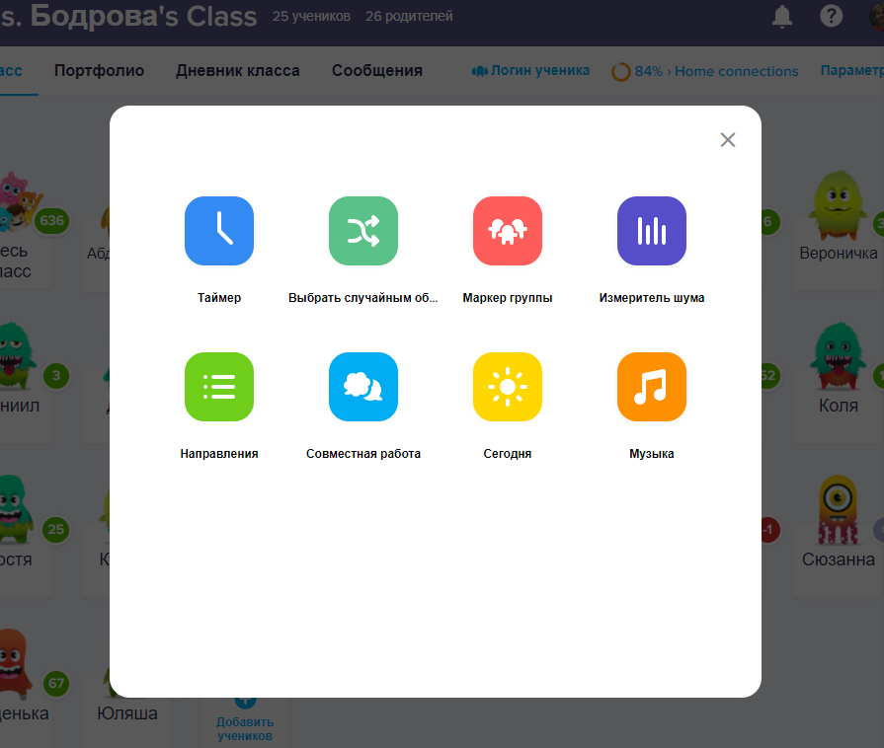

Журнал ClassDojo автоматически генерирует статистику прогресса каждого учащегося и всего класса для выбранного периода времени – день, неделя, месяц, всё время, либо можно задать свой период времени. Во вкладке статистика можно отслеживать посещаемость. Все собранные сервисом данные визуализируются в виде графика, либо выгружаются в таблицу.
Во вкладке Messages можно мгновенно отправить сообщения целой группе адресатов: например, напомнить ученикам о задании или известить родителей о родительском собрании. Полученные учеником оценки обновляются и в аккаунте их родителей, поэтому учителю не нужно совершать дополнительных действий для уведомления родителей об успеваемости, зато можно написать и отправить родителям дополнительные рекомендации или комментарии, возникшие в ходе урока.
ClassDojo позволяет создать оригинальный электронный дневник, применимый для всех категорий учащихся. Он улучшает качество общения с учеником и родителями учащихся. Это развитая система поощрения и воспитания, побуждения учеников к успешной учебе. Это возможность формировать ученическое портфолио. Здесь есть возможность выстраивания своей линии общения и обучения. Здесь имеется возможность воспитания современными средствами, влиять на мотивацию учеников к овладению новыми знаниями.
Сервис ClassDojo для меня уже стал незаменимым помощником. Мои дети уже в 4 классе. Мы часто на уроках используем инструменты приложения. Продуманный интерфейс позволяет быстро раздать отметки, не беспокоиться за отчетность – в сервисе хранится вся информация о каждом ученике. При дистанционном обучении или пропусков уроков по болезни, мы взаимодействуем в этом приложении. Дети самостоятельно отправляют мне свои домашние задания. Таким образом формируется электронное портфолио ученика из обычных будней, а также из достижений и грамот. Одно неудобство – сервис англоязычный, но в современных браузерах это проблема легко решаема.

Список литературы:
- Волков Б. С., Волкова Н. В., Губанов А. В. Методология и методы психологического исследования. / Науч. редактор Б. С. Волков: Учеб.пособие для студ. вузов. - М.: Академический Проект, 2005. - 352 с.
- Ясюкова Л. А. Методика определения готовности к школе: Прогноз и профилактика проблем обучения в начальной школе [комплект медики с рекомендациями по проведению для детских учебных заведений]. – Спб.: Иматон, 1998. – 146 с

